**关于案卷延迟上交的说明**

按公司下达的计划正常实施对廊坊市罗以金属制品有限公司远程审核，审核完成后开具了三个不符合项，见不符合报告附件，企业承诺立即整改。可受疫情影响，河北廊坊市到目前为止仍有疫情发生，政府机关和企业等部门均停止办公和生产。到什么时候可以恢复正常运转，不得而知，属于不可抗力因素影响。现按公司要求将案卷上传，后期企业完成整改立即将整改证据上传系统。

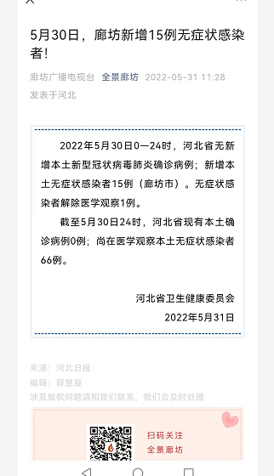

审核员：伍光华

2022年6月3日